**Urlaubsvorschlag unterbreiten**

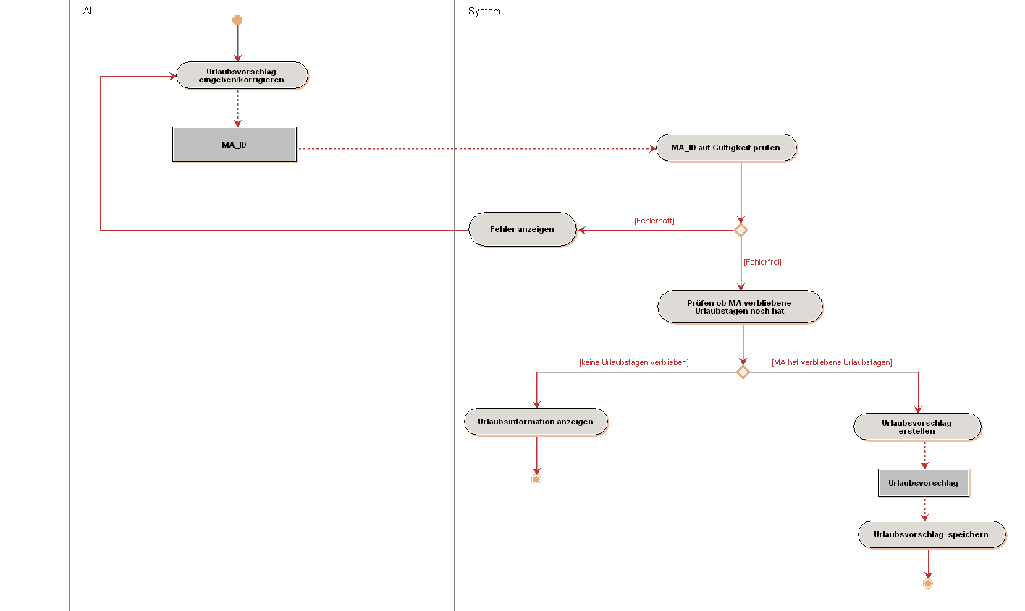

⇨ Ein Anwendungsfall (Use Case) dient dazu, Anforderungen an das Verhalten eines Softwaresystems zu spezifizieren. Dieses Word-Dokument bietet Ihnen eine standardisierte Gliederung für die Dokumentation von Anwendungsfällen. Kern der Beschreibung sind das Hauptszenario, das heißt der – erfolgreiche – Standarddurchlauf des Anwendungsfalls, und die Erweiterungen und Varianten des Hauptszenarios. Zu den Varianten gehören insbesondere auch Fehlersituationen. Wir empfehlen Ihnen, ein Szenario möglichst nach dem Schema System tut – Akteur tut – System tut – Akteur tut – zu beschreiben.

# Kurzbeschreibung

AL möchte Urlaubsvorschlag unterbreiten.

# Akteur

Abteilungsleiter, Mitarbeiter

# Vorbedingungen

* AL ist angemeldet
* AL möchte Urlaubsvorschlag unterbreiten.
* MA_ID = ID des MA
* Eingabedaten sind richtig. (Startdatum liegt vor Enddatum; MA_ID ist vorhanden und gültig)

# Nachbedingungen

Eingegebene MA_ID ist richtig

Urlaubsinformation des MA ist vorhanden

# Trigger

MA_ID

# Szenarios

## Hauptszenario (Standardablauf): Urlaubsvorschlag ist richtig und MA hat verbliebene Urlaubstagen:

* + 1. AL gibt Urlaubsvorschlag ein.
    2. AL gibt U_ID ein.
    3. System prüft Urlaubsvorschlag auf Richtigkeit.
    4. System prüft, ob MA noch verblieben Urlaubstagen hat.
    5. System erstellt Urlaubsvorschlag
    6. System speichert Urlaubsvorschlag

## Alternatives Szenario (Erweiterung oder Variante des Standardablaufs): Urlaubsvorschlag ist fehlerhaft:

* + 1. Siehe 6.1.1.
    2. Siehe 6.1.2.
    3. Siehe 6.1.3.
    4. System zeigt Fehler an.
    5. Siehe 6.1.

## Alternatives Szenario (Standardablauf): Urlaubsvorschlag ist richtig und MA hat keine verbliebenen Urlaubstagen:

* + 1. AL gibt Urlaubsvorschlag ein.
    2. AL gibt MA_ID ein.
    3. System prüft Urlaubsvorschlag auf Richtigkeit.
    4. System prüft, ob MA noch verblieben Urlaubstagen hat.
    5. System zeigt Urlaubsinformation des MA an.
    6. Vorgang wird beendet.

# Weiterführende Informationen

Keine